ERRATA Nº 01 DO EDITAL DE PREGÃO PRESENCIAL 024/2018

O PREFEITO MUNICIPAL DE VILA MARIA – RS no uso de suas atribuições legais e de conformidade com a Lei, comunica a todos os interessados que os itens a seguir relacionados, do Edital de Pregão Presencial 024/2018 passará a ter a seguinte redação:

Abertura: 23/01/2019

Horário: 08h e 30min.

13.12 - São anexos deste Edital:

ANEXO I – MODELO DE PROPOSTA DE PREÇOS
ANEXO II – MODELO DE CREDENCIAMENTO
ANEXO III – MINUTA DE CONTRATO
ANEXO IV - EQUIPAMENTOS ACADEMIA
ANEXO V – BASE DE CONCRETO PARA APOIO DOS EQUIPAMENTOS

ANEXO IV – PREGÃO Nº. 024/2018 - EQUIPAMENTOS ACADEMIA

- SIMULADOR DE ESCADA DUPLO  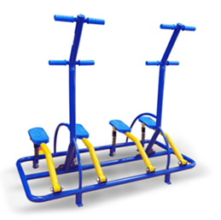 | 2-ADUÇÃO E ABDUÇÃO DE PERNAS
3-SURF COM PRESSÃO DE PERNAS | 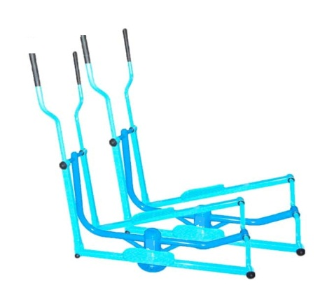  4-ELÍPTICO MECÂNICO DUPLO
5-PUXADOR COSTAS COM PEITORAL | 6-TWISTER DUPLO  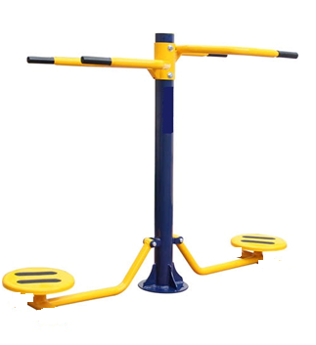

ANEXO V – PREGÃO Nº. 024/2018 - BASE DE CONCRETO PARA APOIO DOS EQUIPAMENTOS
Os demais itens do edital permanecem inalterados.

Maiores informações serão prestadas aos interessados no horário de expediente da Prefeitura, na Rua irmãos Busato 450, ou pelo fones (54) 33591200. O edital contendo detalhes estará afixado no mural da Prefeitura, e na internet no endereço http://www.pmvilamaria.com.br podem obter cópia do mesmo.

Vila Maria 10 de janeiro de 2019.

MAICO SERAFINI BETO
PREFEITO MUNICIPAL

REGISTRE-SE E PUBLIQUE-SE

DELONEI CARLOS PERIN
Secretario Municipal de Governo

